1、scatter函数原型
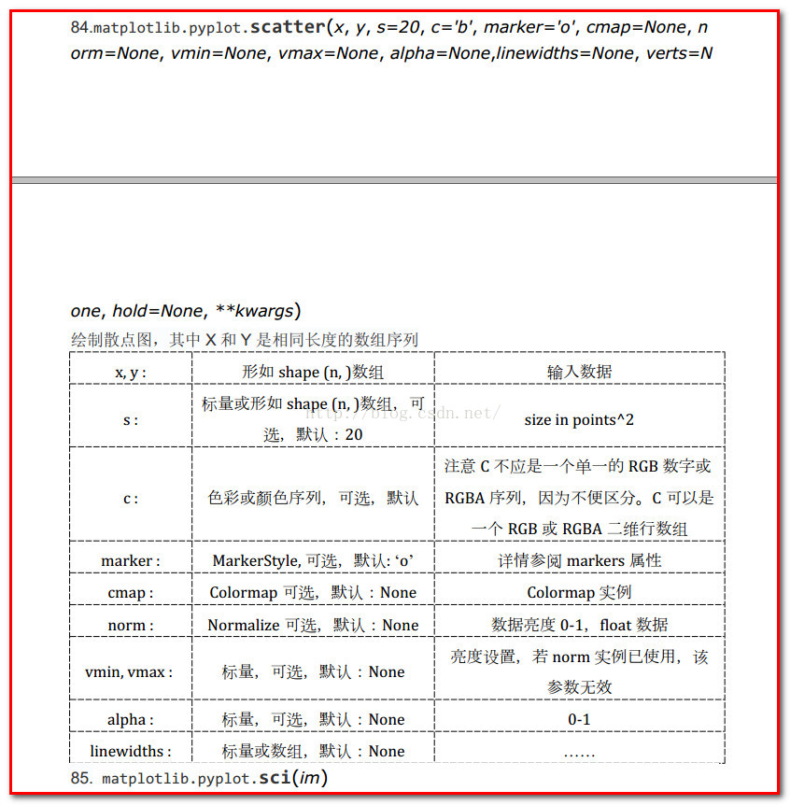

2、其中散点的形状参数marker如下：
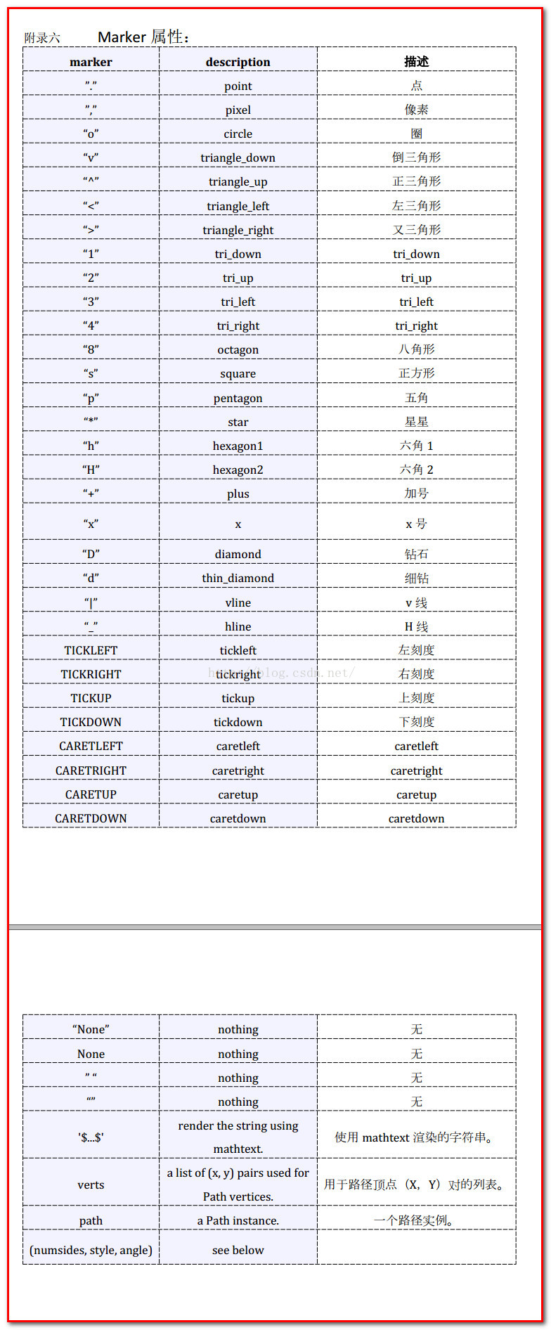
3、其中颜色参数c如下:
